田田网介绍
- 平台简介
田田网(www.tiantianbook.cn)，是一个集版权控制、纸电新书发布、图书馆采购和读者借阅、荐购服务、PDA实体采购为一体的，面向图书馆的中文图书纸电同步平台。平台不生产内容，内容仍由出版方提供，平台专注于为出版方、馆配商、图书馆搭建信息对接桥梁，提供资源整合、信息推送、买卖交易等服务，意在搭建一个图书馆和出版社之间的信息高速公路。
田田网已和众多出版社实现EDI对接，同步更新可供书目，并通过80人的专业团队从各渠道人工获取书目数据。截至3月平台可供书目已达到100万余种，每天还在以上千种新书的速度不断增加中，我们致力于打造行业最全的书目信息库。
截至目前，平台可供电子书已达到12万余种，签约出版社达到170多家，其中核心出版社纸电新书同步率达到80%以上。所有电子书均取得版权方的正规授权，不存在盗版风险。
同时目前推出的线上平台荐购，线下实体书扫描采购，PDA实体图书借阅，等方便读者并提高馆藏利用率的功能，受到了行业内一致的好评。

- 平台服务内容
为图书馆老师提供的服务：
1.多元化的采购方式
1）线上采购：田田网提供的海量书目以及完备的书目详情（完整的MARC，图片封面，目录简介，第一章在线试读等），让老师能够更加准确的进行图书采购。
田田网提供多样有效的筛选条件（按中图法分类选、按学科分类选，按出版社选，按关键词搜索，并支持分类、日期等多种组合条件的高级搜索），以及根据各图书馆设定的筛选模板，让老师方便快捷的进行图书采购。
- 线下采购：图书现采功能，让老师能够通过手机app实现图书现采，现场进行馆藏查重，以及老师与老师之间，不同现采会之间的订单查重。
- 高效的信息推送
田田网每周都会针对每个图书馆的馆藏特色进行新书书目信息的推送；同时也会推荐其它图书馆正在订购或借阅的图书，尤其是优秀的、起到标杆作用的图书馆（可按照基本馆藏和特色馆藏进行分类展示），方便老师进行快速准确的建设本馆馆藏。
3.丰富的采购内容
1)资源品种丰富：海量、新上市、正版电子书，纸质书，在购物车中可以进行纸电同步购买，支持纸质旧书电子书回溯。供应商纸质书无库存可以进行POD采购。
2）资源类型丰富：平台支持PDF，epub，epub3.0等格式，因此田田网在提供电子书资源外还提供音频，视频文件等其他电子资源。
4.精确的物流监控：田田网与三新ERP系统对接，能够实时反应纸质书订单的当前状态。
5.智能的大数据分析：平台引入大数据、云计算，创新推出读者阅读日志。对读者阅读日志的统计分析，让图书馆更准确把握读者阅读需求，了解读者阅读趋势，从而在有限经费内，更好地满足读者需求。

为读者提供的服务：
1.以读者需求为主导进行采购
1）在线荐购：图书馆通过管理后台，针对未购买电子书，可以查看读者荐购，针对性按需购买；针对已购买电子书，可以查看读者阅读日志，了解每本书实际阅读情况，从读者的真实反馈来考量书的优劣，好书可以再次购买，甚至购买纸质书提高馆藏质量。
2）PDA采购：
读者在合作的线下书店发现好书，只要符合图书馆设定的购入规则，则图书馆系统自动买入该书，并变为已借出状态，即这位读者可以马上从书店免费带走该书，因为图书馆已经代为买单
2.丰富的阅读体验
全终端覆盖，无IP限制任意地方阅读（需联网验证），支持epub3.0可以在线借阅音频视频文件。

为出版社提供服务
1.安全有效的双版权控制
三新独立研发了一套国际领先的DRM双版权控制系统，出版社对每本电子书内容自行加密，并制作密钥，全程控制正版电子书内容传播。同时，图书馆通过DRM版权控制系统授权给读者阅读，保证电子书只向本馆授权读者借阅
2.灵活定价
平台上所有电子书由出版社自主定价，三新根据市场情况，建议的定价标准为：如果与纸质书同步或提前上架，5个并发数的电子书价格等同于新书价格，10个并发数的电子书价格等同于2倍新书价格，以此类推；如果对应的纸质书上架时间非本年度，根据新旧程度，给予不同程度折扣（最低7折）。

- 商业模式
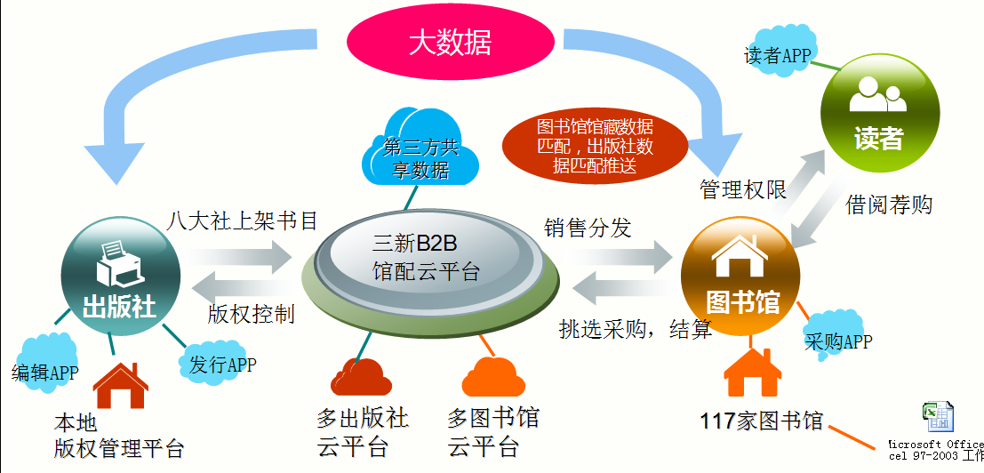

电子书B2B（供应商-图书馆）
与当当、京东等大量面向个人的B2C平台不同，馆配服务平台聚焦于图书馆类团体客户，采用B2B的商业模式，在出版社和高校图书馆、公共图书馆、科研机构等团体客户之间搭建了一个最佳的销售渠道，省却奔波之苦，让图书馆能够快速、高效采购到正版电子书。

纸质书O2O（线上线下结合）
平台聚合了出版社等所有内容供应商的一手书目信息，图书馆直接与出版社对接，可采购书目保证最全、最新，且对所有人公开、透明，不存在以往传统采购中高价书目被中盘商屏蔽的现象，解决信息不对称问题；并打通线下物流，真正实现“线上对接，线下配送”的互联网馆配平台。

- 图书馆采购流程

- 加入购物车
采访老师通过平台浏览、查询书目，将选中书目（或包库）加入购物车；
支持直接上传已有的征订目录，将书目批量加入购物车；也支持将平台上选中书目批量导出，满足采访老师不同需求。
- 编辑购物车
在购物车中，逐一或批量编辑纸书/电子书的数量，来实现纸电同步采购，或只采纸质书，或只采电子书。
- 提交订单
通过购物车生成订单，如果纸电同步采购，则同时生成纸书订单和电子书订单，如果仅采纸书或电子书，则只生成纸书订单或电子书订单；
- 订单处理
纸书订单提交后，由书商发货，图书馆等待收货；电子书订单提交后，从书商获取电子书密钥。
无论纸质书或电子书订单，图书馆能够即时查询订单状态，知道最终确认到馆。

- PDA采购流程
- 读者登录APP:读者通过图书馆提供的验证接口进行验证后登录田田网App。
- 读者扫书:App通过采访老师设定的PDA采购规则以及图书馆的借阅规则进行检核，全部通过后才能进行下一步操作。
- 书店前台确认:前台工作人员通过app的验证码进行身份验证，确认购买订单；
- 图书初步加工:工作人员进行盖章，贴条码。
- 订单确认提交:田田网通过图书馆提供的馆藏及流通更新接口自动录入到图书馆管理系统。
- 读者带走图书馆
- 交易结算:书店与图书馆通过田田网订单查询功能以及图书馆馆藏信息进行订单核实确认，最终结算。
- 读者还书:读者将PDA采购的图书归还到图书馆后，图书馆再对该图书馆进行编目等加工工作。

- 版权控制方案
三新独立研发了一套国际领先的DRM双版权控制系统，出版社对每本电子书内容自行加密，并制作密钥，全程控制正版电子书内容传播。同时，图书馆通过DRM版权控制系统授权给读者阅读，保证电子书只向本馆授权读者借阅。
- 格式加工：供应商将原始内容加工为EPUB或PDF等可阅读格式
- 文件加密：供应商使用三新DRM客户端软件对成品电子资源进行加密
- 制作密钥：供应商使用三新DRM客户端软件制作密钥，设定副本数、并发数、有效期限等
- 上传上架：供应商上传加密后的电子资源到三新云平台，上架销售
- 图书馆购买：图书馆购买电子资源的密钥
- 读者借阅：读者凭图书馆认证的用户密码，获得借阅权限，可在线阅读或下载加密后的电子资源；加密后电子资源只有通过三新阅读终端，加上有借阅权限的用户名密码，才能打开阅读。
- 关于试读：图书馆没有购买的电子书，读者只能试读部分，并推荐给图书馆购买
- 关于并发：出版社对每本书自行设置并发数，即每本书每个副本只同时允许一定并发数量的用户阅读和下载。

- 平台使用

田田网整个平台包括手机APP，PC阅读器都是免费提供给所有客户使用。如果客户想要正常的使用读者荐购，馆藏查重，PDA采购等特殊功能，则需要客户将业务系统与田田网进行相关数据对接。

平台主要功能：
- 平台主站——图书馆发现好书并采选的平台
- 选书：按中图法分类选、按学科分类选，按出版社选，按关键词搜索，并支持分类、日期等多种组合条件的高级搜索；
- 打包购买：供应商提供不同分类的包库，图书馆可以一键打包购买，并享受一定折扣；
- 机构关注：图书馆可以对出版社添加关注，定向获取已关注出版社的最新书目；也可以对其它图书馆添加关注，了解关注图书馆的书单信息；
- 新书推送：以日、周为周期，即时获取最新上架书目；
- 排行：提供不同维度的图书综合排行和分类排行，如文学榜单、医学榜单等；
- 书单：专业图书运营团队定期精选书单，推送给图书馆；
- 馆际发现：推荐其它图书馆正在订购或借阅的图书，尤其是优秀的、起到标杆作用的图书馆
- 图书馆门户——读者完成借阅、荐购的门户
- 读者借阅电子书：读者可以浏览、搜索本馆已购资源，借阅电子书到书架，并通过电脑、手机等多终端阅读；
- 读者荐购纸书和电子书：读者可以通过全网书库、排行、书单等发现好书，荐购给图书馆，可以是纸书，也可以是电子书；读者荐购后，可以在个人中心查看荐购状态和图书馆回复内容。
- 特色频道：图书馆可以根据自身馆藏特色，建立自己的特色频道，引导读者阅读图书馆推荐的书，发挥出图书馆的教育职能。
- 图书馆后台管理——图书馆进行订单管理、门户管理、读者管理等功能的操作台
- 购物车：购物车中有来自单本选书，有来自打包订购，有来自手机APP扫一扫，采访老师可以查看和编辑购物车；
- 订单管理：提交和查看订单状态，包括已提交、已发货、已到馆等；
- 荐购管理：查看读者荐购，并回告处理信息；
- 系统设定：图书馆可以自行设定电子书借阅的一些限制，如电子书最大借阅期限，个人最大同时借阅数等；
- 报表统计：图书馆可以查看电子书的馆藏统计、流通统计及读者阅读统计等
- 门户管理：图书馆管理门户上首页推荐书目、公告信息等

- 存储方式
平台支持远程访问和本地镜像访问两种方式。
远程访问方式，图书馆数据直接存放在三新云平台上，不需要自已提供线路机房以及服务器维护人员，24小时随时使用。
本地镜像访问方式，图书馆数据存放在图书馆本地服务器上，图书馆需要相应的技术人员，提供网络线路及本地存储空间，拥有较强的管理水平，对网络安全及互联网运营能力有一定要求。

- 合作机构
田田网凭借三新17年传统纸书馆配渠道优势，与全国580家出版社合作，全品类覆盖在线纸书馆配。其中，电子书资源已联合全国百余家出版社签约合作，以下列举部分已签约出版社：
大学社 | 社科社/文化公司/文艺社 | 科技社/人民联合体
高等教育出版社 | 中华书局 | 科学出版社
北京大学出版社 | 商务印书馆 | 机械工业出版社
清华大学出版社 | 中国社会科学出版社 | 人民邮电出版社
北京人民大学数字科技 | 中国法制出版社 | 电子工业出版社
浙江大学出版社 | 中国财政经济出版社 | 化学工业出版社
复旦大学出版社 | 中国民主法制出版社 | 中国建筑工业出版社
南京大学出版社 | 当代中国出版社 | 中国电力出版社
上海交通大学出版社 | 中国书籍出版社 | 中国纺织出版社
武汉大学出版社 | 华文出版社 | 中国铁道出版社
华中科技大学出版社 | 人民东方出版传媒公司 | 中国水利水电出版社
广西师范大学出版社 | 中央编译出版社 | 冶金工业出版社
上海财经大学出版社 | 中版集团数字传媒 | 国防工业出版社
厦门大学出版社 | 世界图书出版 | 中轻（北京）网络出版
华东理工大学出版社 | 大象出版社 | 北京中青雄狮文化传媒
武汉理工大学出版社 | 经济日报出版社 | 河南科学技术出版社
中国政法大学出版社 | 上海社会科学院出版社 | 江苏凤凰科学技术
苏州大学出版社 | 上海世纪文睿文化传播 | 陕西科学技术出版社
重庆大学出版社 | 甘肃文化出版社 | 湖南科学技术出版社
南京东南大学出版社 | 江苏凤凰出版社 | 福建科学技术出版社
四川大学出版社 | 安徽教育网络出版 | 广东人民出版社
华东师范大学出版社 | 福建教育出版社 | 天津人民出版社
中南大学出版社 | 山东教育出版社 | 贵州人民出版社
兰州大学出版社 | 湖北教育出版社 | 浙江人民出版社
成都西南财大出版社 | 北京人文在线文化艺术 | 云南人民出版社
北京航空航天大学出版社 | 北京宏泰恒信文化传播
上海同济大学音像出版社 | 中联华文（北京）图书
西北农林科技大学出版社 | 北京汇智博达图书音像
北京理工大学出版社 | 天津凤凰空间文化传媒
 | 北京华业文化
 | 北京天悦盛典文化发展
 | 北京博采雅集文化传媒
 | 湖南岳麓书社
 | 河南文艺出版社
 | 黑龙江华文悦读荟数字出版
 | 江苏凤凰美术出版社
 | 吉林美术出版社

此外，三新已成为亚马逊在中国馆配市场唯一战略合作伙伴，强强联合，共同发力电子书馆配市场，全网27万Kindle电子书资源将上架平台，为图书馆采购提供更多样化的选择。
部分授权书如下：
